Bidang D. Pengabdian
F. Pengelola Jurnal Idealis
SK
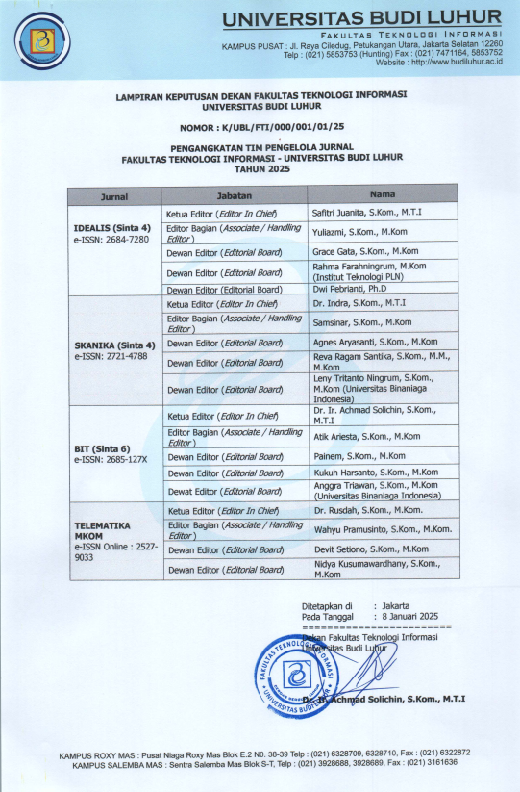
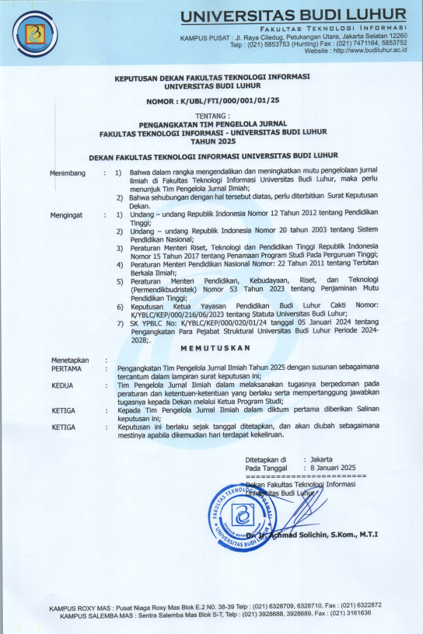
IDEALIS : InDonEsiA journaL Information System
